|  |  |
| --- | --- |
|  |  |

# A. Theorie

**Natuurlijke omgeving**

Deze lessenreeks heeft betrekking tot kooi- en volièrevogels in het algemeen. Iedere vogelsoort heeft een andere natuurlijke leefomgeving. Indien jullie iets willen weten over de herkomst en natuurlijke leefomgeving van een bepaalde vogelsoort wil ik jullie verwijzen naar de encyclopedie kooi- en volièrevogels van Esther Verhoef-Verhallen.

**Huisvesting in gevangenschap**

**Volière algemeen**

Vogels kunnen zowel buiten als binnen gehuisvest worden. Buiten worden deze vogels over het algemeen in een buitenvolière gehouden, hetgeen een aantal voordelen heeft. Het is een natuurlijke manier van huisvesting die wat schuwere vogels/soorten erg zal aanspreken. Er bestaat de mogelijkheid de volière te beplanten en de inwerking van zonlicht en de seizoenen heeft een gunstige invloed op de rui en de voortplanting. Nadelen heeft deze huisvesting ook. Is de volière niet overdekt, dan kunnen er uitwerpselen van wilde vogels in de volière terechtkomen. Hierdoor kunnen de vogels besmet worden met onder meer wormen of een besmettelijke ziekte. Een buitenvolière is dus bij voorkeur overkapt, misschien met een transparant dak, zodat er toch voldoende zonlicht in de volière kan komen. Laat het dak schuin aflopen zodat het regenwater weg kan. Het is handig dat de volière zo hoog is, dat u er gemakkelijk in kunt staan.

Een volière moet altijd op een beschutte plaats staan, dat wil zeggen een plaats waar de wind niet of nauwelijks vrij spel heeft en er zo weinig mogelijk ingeregend wordt. Doorgaans blijkt plaatsing op het zuidoosten of zuidwesten de beste oplossing. Bij het houden van wat schuwere vogelsoorten kan de volière het beste op een rustige plaats staan. Een nachthok is voor de meeste vogels noodzaak. Zorg ervoor dat er een toegangsdeur is naar het nachthok en een deur waardoor je vanuit het nachthok de buitenvolière in kunt stappen. In verband met ontsnappingsgevaar is een dubbele deur, met daartussen een sluis een vereiste. Zo’n vluchtsluis voorkomt dat de vogels naar buiten kunnen vliegen.

Het materiaal waarvan de volière gemaakt wordt is afhankelijk van de soorten vogels die in de volière gehouden worden. Het spreekt voor zich dat met vurenhout en dubbeltjesgaas voor kleine prachtvinken een redelijk mooi verblijf gebouwd kan worden, maar dat dit materiaal ongeschikt is als behuizing voor parkieten en papegaaien. Voor deze vogels kan beter een stevig houten frame worden gemaakt en in plaats van gaas kunnen er stevige gepuntlaste en gegalvaniseerde panelen gebruikt worden. Het hout waar de vogels met hun snavels bij kunnen komen, kan het beste beschermt worden met metalen strippen en hoeken. De maaswijdte van het gaas of de panelen moet zijn aangepast aan de grootte van de kleinste vogels die in de volière worden gehouden. Bedenk hierbij ook dat jongen van de vogels kleiner zijn dan hun ouders. Het gaas of de panelen hebben dan ook bij voorkeur een niet te grote maaswijdte. Het houten frame wordt geplaatst op een stenen/betonnen ondergrond. Wanneer je het hout rechtstreeks op de grond zou plaatsen, dan is de kans erg groot dat het hout gaat rotten. Als de volière klaar is, dan worden alle onderdelen nog eens nagelopen. Scherpe kantjes moeten worden weggevijld of afgedekt en ruw hout moet worden geschuurd om te voorkomen dat vogels zich eraan verwonden. Lak de houten delen af met een verantwoorde beits of verf die ongevaarlijk is voor vogels.

**Hieronder zullen we de onderdelen en eisen van een volière afzonderlijk behandelen.**

**Onderdelen en eisen van een volière**

* Vlucht
* Sluis
* Nachthok
* Broedkastjes
* Ligging
* Opslagmogelijkheden
* Afstanden

**Vlucht**

Bij de vlucht, dus eigenlijk het deel van de volière waar de vogels het grootste deel van de dag zullen doorbrengen moet je ervoor zorgen dat onderstaande onderdelen erin voorkomen:

*Gaassoorten:*

* Vierkant verzinkt
* Vierkant gelast verzinkt
* Vierkant geplastificeerd
* Vierkant gelast geplastificeerd
* Kippengaas zeskant

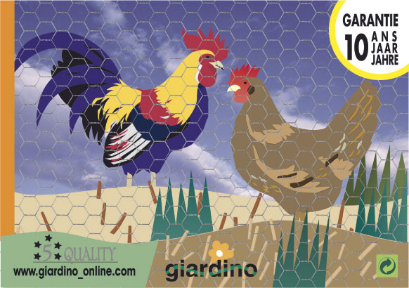

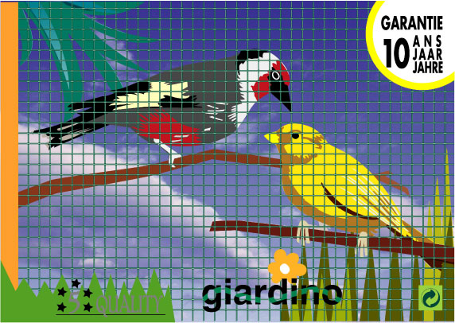

**Afb. 2 vierkant geplastificeerd Afb. 3 kippengaas zeskant**

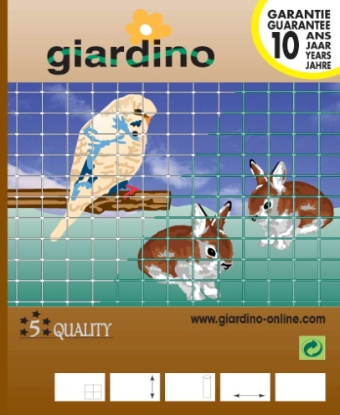

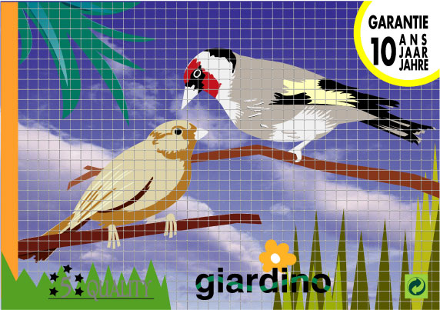

**Afb. 4 vierkant verzinkt**

**Afb. 5 vierkant gelast verzinkt**

|  |  |  |
| --- | --- | --- |
| **Maaswijdte in mm:** | **Draaddikte** | **Geschikt voor:** |
| 8 x 8 | 0,80 | tropen , kolibri's ect. |
| 12,7x12,7 | 1,05 | vinken, wevers ect.. |
| 16x16 | 1,20 | kittens, grasparkieten ect. |
| 19x19 | 1,05 | parkieten, eekhoorns, kittens. |
| 19x19 | 1,45 | grote parkieten, papegaaien kittens, eekhoorns . |
| 25,4x25,4 | 1,75 | grote Parkieten/papegaaien,kaketoes ara's. |
| 50,0x50,0 | 2,05 | grote papegaaien, ara's, hondjes. |

*Bodembedekking*

Er bestaan verschillende soorten bodembedekking die geschikt zijn om in een volière te gebruiken, namelijk:

* Stoeptegels
* Zand
* Aarde
* Beton
* Schelpenzand
* Grit
* Houtsnippers

*Zitstokken*

In iedere kooi/volière horen zitstokken aanwezig te zijn. Breng ze nooit aan boven een eet- of drinkbakjes, omdat er gemakkelijk ontlasting in kan vallen, en plaats de stokken om dezelfde reden ook niet vlak boven elkaar. Om de vogels te stimuleren lichaamsbeweging te nemen, kunt u de stokken op dezelfde hoogte, maar ver van elkaar af plaatsen. Dit noodzaakt de vogel de krachtinspanning te leveren om van de ene naar de andere stok te komen en dat komt zijn spijsvertering en algehele conditie ten goede (dit is met name belangrijk bij vogels die in een kooi leven). De diameter van de zitstokken moet zijn afgestemd op de grootte van de bewoner(s) van de kooi/volière. De diameter van de zitstokken mag niet te klein of te groot zijn. Ongeschikte zitstokken kunnen te lange nagels veroorzaken en bovendien kan de vogel door de verkrampte manier waarop hij zich moet vasthouden, pijn krijgen. Het is een goed idee om zitstokken van verschillende dikten aan te brengen. Zo wordt de vogel niet gedwongen zijn pootjes steeds in dezelfde positie te houden. Voor het materiaal van de zitstok kies je bij voorkeur voor hout. Plastic zitstokken zijn wel goed schoon te maken en hygiënisch, maar ze geven een vogel te weinig grip en de nagels slijten er amper van. Grote papegaaiachtigen of papegaaien knagen graag en doen dit ook aan hun zitstokken. Je kunt ze gewoon hun gang laten gaan en steeds nieuwe zitstokken aanbrengen, maar je kunt ook hardhouten zitstokken aanschaffen. Deze gaan veel langer mee. Een andere mogelijkheid is om zelf zitstokken te maken van fruitbomen- of wilgenhout. De zelfgemaakte zitstokken hebben verschillende dikten en de vogel kan zelf kiezen welke dikte hij comfortabel vind. Om de stokken goed te kunnen bevestigen, zijn er in de betere dierenspeciaalzaken speciale houdertjes te koop in verschillende diameters. Vervang de stokken regelmatig door “verse”.

***De diameter van de stok moet zo dik zijn dat het uiteinde van de tenen net voorbij de middellijn zijn!***

*Eet – en drinkmogelijkheden*

Het materiaal en de grootte van de eet- en drinkbakjes moeten zijn afgestemd op de bewoners van de kooi. Papegaaiachtigen knagen graag aan alle spulletjes in hun kooi/volière, dus ook aan de eet- en drinkbakjes. Bovendien zijn deze vogels erg sterk en kunnen ze de drink- en eetbakjes op de grond gooien wanneer ze niet doelmatig zijn vastgemaakt. Roestvrijstalen eet- en drinkbakjes zijn voor deze vogels dan ook geschikter dan bakjes van plastic. Voor niet knagende vogels kunt u evengoed plastic eetbakjes aanschaffen. Ze zijn er in verschillende kleuren, maten en modellen. De bakjes met een “dakje” erboven voorkomen dat de vogel te veel zaad en de hulsjes ervan uit het bakje gooit, zodat ze buiten de kooi terechtkomen. Schaf altijd bakjes aan die mooi zijn afgerond. Scherpe kantjes of uitsteeksels kunnen een vogel verwonden. Ook de plaats waar de bakjes worden aangebracht, is van belang. Voor papegaaiachtigen kunnen de bakjes wat hoger in de kooi aangebracht worden, misschien op zo’n hoog punt dat de vogel er wat moeite voor moet doen om ze te bereiken. Dat geeft de dieren extra beweging en bezigheid (verrijking). Plaats de bakjes nooit op plaatsen waar er ontlasting in kan komen, dus niet onder zitstokken en liefst zo hoog mogelijk in de kooi/volière.

***Let op! Vogels moeten te allen tijde voer en water tot hun beschikking hebben!***

*Beplanting*

Beplanting is niet alleen mooi en natuurlijk om te zien, maar zij biedt ook schuil- en nestelgelegenheden voor de bewoners van de volière. Er zijn vogelsoorten die zich graag in het groen ophouden en er zijn er ook die liever de vrije ruimte opzoeken. Plaats de struikjes, klimop en andere planten dan ook altijd dusdanig dat de vogels over de hele lengte van de volière kunnen vliegen. In de praktijk houdt dit in dat er grotere struiken en planten tegen de achterzijde geplant worden en kleinere, breed uitwaaierende struiken in het midden. Klimplanten zouden in geen enkele volière mogen ontbreken. Om schaduw te creëren in het vogelverblijf kunnen de klimplanten onderlangs het dak geleid worden. Niet in iedere volière zijn planten op hun plaats. Met name papegaaien en parkieten zijn erg vernielzuchtig en beplanting is aan deze vogels niet besteed. Ze klimmen echter wel erg graag en een flinke, maar kale klimboom is in dit geval een must. Ook al wordt de volière beplant , dan nog moeten er meerdere zitstokken voor de vogels beschikbaar zijn.

Planten en struiken die geschikt zijn in een volière zijn:

* Vlier Jeneverbes
* Conifeer Sering
* Liguster Roos
* Spar Distel
* Den Vlinderstruik
* Klimop (Hedera helix) Haagbeuk
* Brem Vuurdoorn

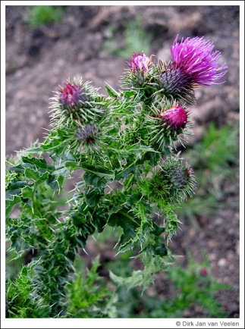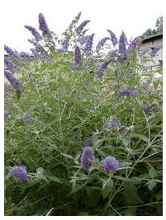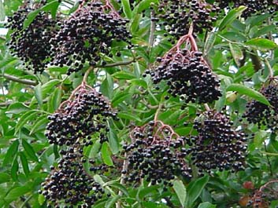

**Afb. 6 Distel Afb. 7 Vlinderstruik Afb. 8 Vlier**

*Verrijking*

Om verveling binnen een volière tegen te gaan kan er gebruik gemaakt worden van verrijkingsmogelijkheden. Enkele voorbeelden staan hieronder genoemd:

* Badschalen
* Kale klimboom voor papegaaiachtigen
* Partners
* Planten
* Broedmogelijkheden
* (Speeltjes)
* Sepia
* Trosgierst
* Wilgentakken etc.

**Sluis**

Een sluis is noodzakelijk in een volière. Een sluis is een extra afgesloten ruimte die je ingaat voordat je de volière binnenkomt. Een sluis dient ervoor dat de vogels niet wegvliegen, maar ook vooral om bij gebruik van een nachtverblijf een droge voederplaats te hebben.

**Nachthok**

Een nachthok kan het beste gebouwd zijn van steen, maar ook hout, mits dit van goede kwaliteit is, behoort tot de mogelijkheden. Het nachthok moet beslist tochtvrij zijn en er mogen geen kieren of gaten in zitten. Bepaalde vogels slapen graag in een slaapnestje. Hiervoor kunnen verschillende gesloten en halfopen broedblokken in het nachthok en de buitenvolière opgehangen worden. Een overnachting in zo’n blok beschermt de vogels enigszins tegen vrieskou en andere weersinvloeden. Een aantal stevige zitstokken, liefst van verschillende dikten, zodat de vogels de keuze hebben, behoort ook tot de standaarduitrusting van een nachtverblijf. De bodem van het binnenverblijf moet gemakkelijk kunnen worden schoongemaakt en ontsmet. Beton is de meest hygiënische oplossing, maar ook tegels kunnen hiervoor worden gebruikt. Dek de bodem af met een dikke laag bodembedekking, zodat uitwerpselen niet rechtstreeks op de onderlaag terechtkomen. Om het de vogels gemakkelijker te maken om het binnenhok in en uit te vliegen, wordt de opening naar buiten op de juiste hoogte gemaakt en moet je zorgen voor een plateautje waar de vogels op kunnen landen. Een doorvliegopening moet kunnen worden afgesloten met een schuif. Sommige vogels blijven liever in de buitenvolière, ook als de weersomstandigheden ongunstig voor ze zijn. Met voer kunnen deze vogels in het nachtverblijf worden gelokt, waarna de doorvliegopening wordt afgesloten. Een ander belangrijk punt is ervoor te zorgen dat er ’s avonds en ’s nachts een zwak lampje brand. Zo vinden ook de “late” vogels altijd de weg naar het nachthok in het donker.

**Ligging**

Over de ligging kun je het volgende zeggen:

* Niet in de slagregen;
* Altijd zorgen dat er plaatsen zijn met schaduw;
* Niet op de tocht;
* Op een rustige plaats;
* Een gedeelte van de volière moet overdekt zijn.

**Opslagmogelijkheden**

Het is zaak bij het bouwen van een volière stil te staan bij de volgende punten:

* Wat heb je nodig en waar zet je het neer;
* Waar zet je het voer (opslag) neer;
* Waar hang of zet je het schoonmaakgereed neer;
* Waar ga je met de broedkooien buiten het seizoen naartoe.

**Afstanden**

Bij het plaatsen van de volière moet je onderstaande punten in acht nemen:

* Afstand van volière tot woonhuis;
* Veiligheid m.b.t. tot diefstal;
* Ongedierte.

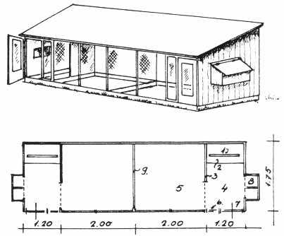

**Afb. 9 voorbeeld van een volière**

**Kooien**

De keuze in kooien en kamervolières is enorm. Wanneer je een kooi wilt aanschaffen voor je vogels, let er dan in eerste instantie op dat hij groot genoeg is. Te kleine kooien geven een te beperkte bewegingsvrijheid en motiveren de vogel niet om te vliegen of zich te bewegen. Als gevolg hiervan kunnen tal van problemen ontstaan, zoals erge constipatie, te dik worden en stereotiepe gedragingen zoals veren pikken. Let bij de keuze van een kooi niet alleen op de grootte van de vogel zelf, maar ook op de lengte van zijn staart en de spanwijdte van de vleugels. Een vogel zoals een valkparkiet is op zich niet zo heel groot, maar zijn lange staart en kuif maken het noodzakelijk een hogere kooi te kopen om beschadigingen te voorkomen. In het algemeen kan een kooi beter langer dan hoog zijn. Wanneer je de zitstokken op strategische plaatsen in de kooi aanbrengt, kan de vogel van de ene stok naar de andere vliegen of hippen, zodat hij zichzelf in een goede conditie houdt. Een smalle, hoge kooi geeft een dergelijke bewegingsvrijheid niet. De vogel kan dan slechts rond klauteren, maar gebruikt zijn vleugels niet. Klimmen in de spijlen spreekt uitsluitend papegaaiachtigen aan. Wanneer je van plan bent om de vogel tam te maken en hem dagelijks enige tijd los te laten vliegen in de woonkamer, kan de kooi wat kleiner zijn. De meeste kooien hebben aan alle zijden spijlen, maar in sommige gevallen is het beter de vogel(s) te huisvesten in een kooi die alleen aan de voorkant spijlen heeft. Dit is vooral ideaal voor schuwere vogels en voor vogels waarmee u kweekresultaten wilt bereiken. De dichte zijden geven de vogel(s) een beschermd gevoel.

*De spijlen*

Let er bij de aanschaf van een kooi op dat de spijlen sterk genoeg zijn voor de soort vogel(s) die u wilt houden. Het spreekt voor zich dat er voor papegaaien dikkere spijlen of gaas gebruikt moet worden dan voor kanaries. Ook de afstand tussen de spijlen of maaswijdte van het gaas is van belang. Staan de spijlen te ver uit elkaar of zijn de mazen te ruim, dan kan een vogel proberen zich hiertussen te wringen en met zijn kop bekneld raken. Kleine tropisch vogeltjes horen dan ook niet thuis in een kooi die specifiek is gemaakt voor bijvoorbeeld agaporniden en deze laatste vogels kun je weer beter niet houden in een papegaaienkooi. Vanwege de sterkte van het gaas of de spijlen hoort een krachtige parkiet of papegaai ook niet in een kooi of kamervolière voor kleine tropische vogels of kanaries gehouden te worden, ook al biedt de kooi verder voldoende ruimte.

Om vergiftiging te voorkomen kiest je een kooi of kamervolière waarvan de spijlen gegalvaniseerd, verchroomd of duurzaam gelakt zijn met loodvrije verf. Om staartbeschadigingen te voorkomen kies je afgeronde spijlen in plaats van bijvoorbeeld in elkaar gedraaid gaas. Let er verder op dat er geen scherpe uitsteeksels aan of in de kooi zitten waar de vogel zich aan kan verwonden en dat er geen versierselen op aangebracht zijn die naar beneden toe (te) smal toelopen. Een actieve klimmer kan, door de gladheid van de spijlen, in zo’n geval met zijn tenen klem komen te zitten in het smalle gedeelte. Vrijwel alle vogels die behoren dat de familie van de papegaaiachtigen (Psittidae) klimmen en klauteren graag. Schaf daarvoor een kooi aan waarvan de spijlen grotendeels horizontaal zijn geplaatst. Voor deze vogels geldt ook dat ze uiterst intelligent zijn en zich tot ware houdini’s kunnen ontpoppen. Voor papegaaien en kaketoes kun je daarom beter een extra slot op de deurtjes aanbrengen.

*Plaatsing*

De vogelkooi, van welk materiaal hij ook gemaakt is, hoort nooit in de volle zon te staan, maar ook niet op een donkere plaats. Voldoende licht is noodzakelijk voor het welbevinden van de vogel en een ochtendzonnetje is voor de meeste vogels weldadig. De meeste vogels zitten graag op een hoge plaats, vanwaar ze overzicht hebben over hun omgeving en ze zich veiliger voelen. Je kunt de kooi dan ook beter op een standaard of tafeltje zetten dan op of vlak boven de grond. Zet een kooi nooit op een plaats waar het tocht of waar het bij geopende deuren en/of ramen kan gaan tochten. Volgens zijn hier uitermate gevoelig voor. Een vogelkooi mag ook nooit in of in de buurt van de keuken geplaatst worden. De longen van vogels zijn uiterst gevoelig voor gifstoffen. Onder vogelliefhebbers is al een tijdje bekend dat er bij het verhitten van teflon anti – aanbak – lagen in pannen gassen vrijkomen die een vogel, met name parkietachtigen, vrij snel kunnen doden. Minder bekend is dat het ook weleens gebeurd bij pannen van ander materiaal, anti – aanbakovens en tafelgrills. De keuken, of een plaats in de buurt van de keuken is dan ook geen beste stek voor een vogelkooi. Er zijn echter ook gevallen bekend waarin de vogels meerdere vertrekken verwijderd waren van de keuken en toch het leven lieten. Oplettendheid is daarom altijd geboden.

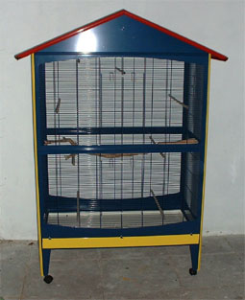 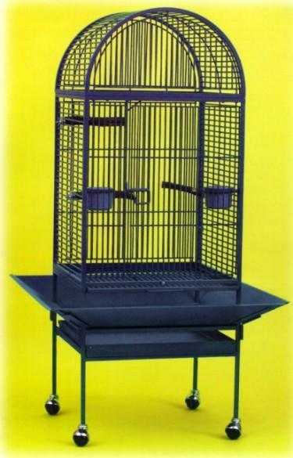

**Afb. 10 Kamervolière Afb. 11 Papegaaienkooi**

**Temperatuur kooi- en volièrevogels**

Veel vogels die onze volières en kooien bevolken, komen van oorsprong uit (sub-)tropische streken. Hun gestel is afgestemd op en gewend aan hogere temperaturen en een hogere luchtvochtigheid dan we ze in ons klimaat kunnen bieden. Voor pas geïmporteerde en kwetsbaardere vogelsoorten geldt dan ook dat we ze kunstmatig tegemoet moeten komen in hun behoeften. Dat wil zeggen dat veel van deze vogels het beste in een verwarmde ruimte binnenshuis gehouden worden, waarbij de temperatuur ze constant mogelijk gehandhaafd blijft. Soms zullen ook de lichtintensiteit en de luchtvochtigheid moeten worden aangepast. Andere soorten kunnen in de zomer prima in een buitenvolière gehouden worden, maar moeten ’s winters de kans hebben zich terug te trekken in een verwarmd nachthok. Wanneer deze vogels in te koude ruimten gehouden worden, gaan ze achteruit in conditie en kunnen zelfs vrij snel sterven als er geen verbetering in de situatie optreed. Dit gaat echter niet voor alle, van oorsprong (sub-)tropische op. Zebravinken en grasparkieten, om maar twee heel bekende soorten te noemen, worden al zo lang als kooi- en volièrevogel gehouden, dat ze inmiddels uitstekend zijn aangepast aan hun nieuwe leefomstandigheden. Toch moet je altijd redelijk voorzichtig te werk gaan bij het overplaatsen van vogels die je net hebt aangeschaft. Het is hierbij belangrijk dat je meer weet over de afkomst van de vogels. Er zijn bijvoorbeeld kwekers die hun gouldsamadinen in een buitenvolière houden, waar ze ook ’s winters vertoeven. Het blijkt dat bepaalde stammen van deze vogels dit, na lange gewenning en door natuurlijke selectie, geen kwaad doet. De meeste gouldsamadinen worden echter nog steeds in verwarmde ruimten binnenshuis gehouden. Ben je van plan dergelijke vogels aan te schaffen en ze in een buitenvolière onder te brengen, dan spreekt het voor zich dat je de vogels aanschaft bij een kweker die ze eveneens buitenshuis huisvest. In wezen geldt dit voor alle vogels, dus ook voor vogels die minder warmtegevoelig zijn. Enkele uitzonderingen daargelaten kunnen (sub-)tropische kooi- en volièrevogels niet goed tegen grote temperatuurschommelingen. Informeer daarom uitgebreid naar de manier waarop de vogels gehouden zijn voordat je ze aanschaft. Dit om te voorkomen dat de overgang naar de nieuwe omstandigheden niet te groot en dus fataal voor ze wordt.

**Samenstelling van vogels**

Bij de samenstelling van vogels moet je letten op:

* Een goede verstandhouding tussen de vogels onderling;
* Geen kromsnavels samen houden met andere vogels (uitzondering zijn valkparkieten en neophema’s);
* Agaporniden nooit of te nimmer samen houden met andere vogelsoorten;
* Zorg voor voldoende ruimte voor de vogels, zodat ze zich ook terug kunnen trekken;
* Oriënteer jezelf goed van te voren of de samenstelling die je zelf voor ogen hebt ook wel samen kan.

**Introductie van nieuwe vogels**

Waar moet je bij de introductie van nieuwe vogels rekening mee houden:

* Houdt deze vogels enkele weken apart van de andere vogels;
* Bij het apart houden van de vogels controleren of ze goed eten. Dit is natuurlijk niet mogelijk wanneer je ze in een volière met allemaal vogels plaatst. Je kunt een vogel individueel dan niet meer controleren;
* Van een kleine kooi naar een volière geleidelijk aan laten wennen. Je zou bijvoorbeeld de kleine kooi een aantal dagen in de volière kunnen zetten. Op deze manier kunnen ook de andere bewoners van de volière alvast wennen aan hun nieuwe maatje;
* Blijf de vogel(s) na introductie in de volière enige tijd in de gaten houden.

**Hygiëne**

Een van de belangrijkste zaken bij het houden en kweken van vogels is hygiëne. De kooi en volière moeten daarom regelmatig grondig worden schoongemaakt. Hoe vaak dit moet gebeuren, is afhankelijk van de grootte van de kooi of volière, de hoeveelheid vogels dier erin gehuisvest wordt, het seizoen en de mate van vervuiling die optreedt. Om kosten te besparen gaan sommige mensen ertoe over om de bodembedekking van de volière of kooi te zeven, zodat de zichtbare ontlasting verwijderd wordt. De onzichtbare vervuiling wordt echter niet weggehaald met het zeven, zodat besmettingsgevaar blijft bestaan. Verschoon je de bodembedekking van de kooi of het nachthok, haal dan de hele laag weg en vervang hem door een geheel nieuwe laag. Welke soort bodembedekking je gebruikt hangt af van de soort vogels die gehouden worden. De bekendste en meest gebruikte soort bedekking is het zogenaamde schelpenzand, maar ook houtsnippers en schoon rivierzand en zelf kiezels worden soms als ondergrond gebruikt.

Ontsmet wanden, spijlen en vloer van de kooi of volière geregeld. Hiervoor kun je veilige middelen aanschaffen in iedere dierenspeciaalzaak. Zitstokken, voederbakjes en waterbadjes moeten ook regelmatig worden schoon geschrobd in een sopje met een desinfecterend middel. Hoe hygiënischer je te werk gaat, hoe kleiner het risico op problemen.

# Zelftoets

1. Noem 2 voor- en 2 nadelen van het houden van vogels in een buitenvolière?

________________________________________________________________________________________________________________________________________________________________________________________________________________________________________________________________________________________________________________________________________

1. Noem de onderdelen en eisen van een volière?

________________________________________________________________________________________________________________________________________________________________________________________________________________________________________________________________________________________________________________________________________________________________________________________________________________________________________________________________________________________________________________________________________________________________________________________________________________________________________________________________________________

1. Noem enkele soorten bodembedekking. Welke zou jij gebruiken en waarom?

________________________________________________________________________________________________________________________________________________________________________________________________________________________________________________________________________________________________________________________________________________________________________________________________________________________________________________________________________________________________________________________________________________________________________________________________________________________________________________________________________________

1. Wat is een sluis en waarom is deze noodzakelijk?

________________________________________________________________________________________________________________________________________________________________________________________________________________________________________________________________________________________________________________________________________

1. Noem 2 voor- en nadelen van kooien?

________________________________________________________________________________________________________________________________________________________________________________________________________________________________________________________________________________________________________________________________________________________________________________________________________________________________________________________________________________________________________________________________________________________________________________________________________________________________________________________________________________

1. Waarom moet je zitstokken van verschillende diameters gebruiken in een kooi en waarom mag je de zitstokken niet boven elkaar plaatsen?

________________________________________________________________________________________________________________________________________________________________________________________________________________________________________________________________________________________________________________________________________________________________________________________________________________________________________________________________________________________________________________________________________________________________________________________________________________________________________________________________________________

1. Waar moet je rekening mee houden bij het plaatsen van een volière?

________________________________________________________________________________________________________________________________________________________________________________________________________________________________________________________________________________________________________________________________________

1. Vertel in eigen woorden wanneer je rekening moet houden met de temperatuur binnen een volière?

____________________________________________________________________________________________________________________________________________________________________________________________________________________________________________________________________________________________________________________________________________________________________________________________________________________________________________________________________________________________________________

1. Waar moet je op letten bij het plaatsen van een vogelkooi?

________________________________________________________________________________________________________________________________________________________________________________________________________________________________________________________________________________________________________________________________________________________________________________________________________________________________________________________________________________________________________________________________________________________________________________________________________________________________________________________________________________

1. Waarom is hygiëne bij vogels zo belangrijk en welke maatregelen moet je treffen om deze hygiëne te waarborgen ?

________________________________________________________________________________________________________________________________________________________________________________________________________________________________________________________________________________________________________________________________________________________________________________________________________________________________________________________________________________________________________________________________________________________________________________________________________________________________________________________________________________

# Praktijkopdrachten

**A. Jullie gaan in tweetallen op deze locatie de verschillende volières bekijken. Aan de hand van de eerder gelezen gegevens gaan jullie analyseren of de volières voldoen aan de genoemde criteria. Onderbouw jullie antwoorden met argumenten, dus waarom vinden jullie dat iets wel/niet voldoet aan de eisen. Geef tevens weer welke materialen voor de afzonderlijke onderdelen zijn gebruikt**

***Volière 1***

1. **De vlucht, voldoet wel/niet aan de eisen, want**

________________________________________________________________________________________________________________________________________________________________________________________________________________________________________________________________________________________________________________________________________**Materialen**_______________________________________________________________________________________________________________________________________________________________________________________________________________________________________________________________________________________________________________________________

1. **De sluis voldoet wel/niet aan de eisen, want**

________________________________________________________________________________________________________________________________________________________________________________________________________________________________________________________________________________________________________________________________________**Materialen**_______________________________________________________________________________________________________________________________________________________________________________________________________________________________________________________________________________________________________________________________

1. **Het nachthok voldoet wel/niet aan de eisen, want**

________________________________________________________________________________________________________________________________________________________________________________________________________________________________________________________________________________________________________________________________________**Materialen**_______________________________________________________________________________________________________________________________________________________________________________________________________________________________________________________________________________________________________________________________

1. **De ligging voldoet wel/niet aan de eisen, want**

________________________________________________________________________________________________________________________________________________________________________________________________________________________________________________________________________________________________________________________________________ ________________________________________________________________________________________________________________________________________________________________________________________________________________________________________________________________________________________________________________________________________

1. **De volière biedt wel/niet de mogelijkheden tot opslag, want**

________________________________________________________________________________________________________________________________________________________________________________________________________________________________________________________________________________________________________________________________________ _______________________________________________________________________________________________________________________________________________________________________________________________________________________________________________________________________________________________________________________________­­­­_________

1. **Is er op deze locatie rekening gehouden met de afstand? Waarom zou dat op deze locatie wel/niet van toepassing zijn.**

________________________________________________________________________________________________________________________________________________________________________________________________________________________________________________________________________________________________________________________________________ _______________________________________________________________________________________________________________________________________________________________________________________________________________________________________________________________________________________________________________________________­­­­_________

***Volière 2***

1. **De vlucht, voldoet wel/niet aan de eisen, want**

________________________________________________________________________________________________________________________________________________________________________________________________________________________________________________________________________________________________________________________________________**Materialen**_______________________________________________________________________________________________________________________________________________________________________________________________________________________________________________________________________________________________________________________________

1. **De sluis voldoet wel/niet aan de eisen, want**

________________________________________________________________________________________________________________________________________________________________________________________________________________________________________________________________________________________________________________________________________**Materialen**_______________________________________________________________________________________________________________________________________________________________________________________________________________________________________________________________________________________________________________________________

1. **Het nachthok voldoet wel/niet aan de eisen, want**

________________________________________________________________________________________________________________________________________________________________________________________________________________________________________________________________________________________________________________________________________**Materialen**_______________________________________________________________________________________________________________________________________________________________________________________________________________________________________________________________________________________________________________________________

1. **De ligging voldoet wel/niet aan de eisen, want**

________________________________________________________________________________________________________________________________________________________________________________________________________________________________________________________________________________________________________________________________________ ________________________________________________________________________________________________________________________________________________________________________________________________________________________________________________________________________________________________________________________________________

1. **De volière biedt wel/niet de mogelijkheden tot opslag, want**

________________________________________________________________________________________________________________________________________________________________________________________________________________________________________________________________________________________________________________________________________ _______________________________________________________________________________________________________________________________________________________________________________________________________________________________________________________________________________________________________________________________­­­­_________

1. **Is er op deze locatie rekening gehouden met de afstand? Waarom zou dat op deze locatie wel/niet van toepassing zijn.**

________________________________________________________________________________________________________________________________________________________________________________________________________________________________________________________________________________________________________________________________________ _______________________________________________________________________________________________________________________________________________________________________________________________________________________________________________________________________________________________________________________________­­­­_________

***Volière 3***

1. **De vlucht, voldoet wel/niet aan de eisen, want**

________________________________________________________________________________________________________________________________________________________________________________________________________________________________________________________________________________________________________________________________________**Materialen**_______________________________________________________________________________________________________________________________________________________________________________________________________________________________________________________________________________________________________________________________

1. **De sluis voldoet wel/niet aan de eisen, want**

________________________________________________________________________________________________________________________________________________________________________________________________________________________________________________________________________________________________________________________________________**Materialen**_______________________________________________________________________________________________________________________________________________________________________________________________________________________________________________________________________________________________________________________________

1. **Het nachthok voldoet wel/niet aan de eisen, want**

________________________________________________________________________________________________________________________________________________________________________________________________________________________________________________________________________________________________________________________________________**Materialen**_______________________________________________________________________________________________________________________________________________________________________________________________________________________________________________________________________________________________________________________________

1. **De ligging voldoet wel/niet aan de eisen, want**

________________________________________________________________________________________________________________________________________________________________________________________________________________________________________________________________________________________________________________________________________ ________________________________________________________________________________________________________________________________________________________________________________________________________________________________________________________________________________________________________________________________________

1. **De volière biedt wel/niet de mogelijkheden tot opslag, want**

________________________________________________________________________________________________________________________________________________________________________________________________________________________________________________________________________________________________________________________________________ _______________________________________________________________________________________________________________________________________________________________________________________________________________________________________________________________________________________________________________________________­­­­_________

1. **Is er op deze locatie rekening gehouden met de afstand? Waarom zou dat op deze locatie wel/niet van toepassing zijn.**

________________________________________________________________________________________________________________________________________________________________________________________________________________________________________________________________________________________________________________________________________ _______________________________________________________________________________________________________________________________________________________________________________________________________________________________________________________________________________________________________________________________­­­­_________

**B. Aan de hand van de door jullie genoteerde gegevens gaan jullie na of de volières voldoen aan de in de tekst weergegeven eisen. Geef hieronder in een paar regels jullie conclusie weer.**

**De volières voldoen wel/niet aan de eisen, want**

__________________________________________________________________________________________________________________________________________________________________________________________________________________________________________________________________________________________________________________________________________________________________________________________________________________________________________________________________________________________________________________________________________________________________________________________________________________________________________________________________________________________________________________________________________________________________

**C. Jullie gaan in groepjes van 4 de verschillende volières op deze locatie schoonmaken, ontsmetten en opnieuw inrichten (denk ook aan verrijking). Houdt daarbij rekening met de genoemde eisen in de tekst. Ga tactvol te werk, verdeel de taken en communiceer duidelijk met elkaar. Bij vragen kunnen jullie je wenden tot de docent of een medewerker op deze locatie.**

**Huiswerk**

Ontwerp een volière die voldoet aan de onderstaande eisen:

* Een gezelschapsvolière met 5 verschillende soorten vogels;
* Een sluis;
* Een nachthok;
* Vlucht;
* Broedgelegenheid**;**
* Alle eisen die de vogels stellen;
* Tekening op schaal;

Deze opdracht dient ingeleverd te worden op de door de docent aangereikte datum. Bij niet inleveren van deze opdracht zal de les over huisvesting van kooi- en volièrevogels niet afgetekend worden!

**Denk eraan dat een niet afgetekende les consequenties zal hebben voor het praktijkportfolio, daar dit op het einde van dit schooljaar helemaal ingevuld moet zijn!**

|  |
| --- |
| **Beoordeling door leerling** |
| 1. ***Wat heb ik gedaan?*** |
| 1. ***Wat ging goed?*** |
| 1. ***Wat kon beter?*** |
| 1. ***Hoe pak ik het de volgende keer aan?*** |

|  |
| --- |
| **Feedback van de docent**  **(zelf invullen)** |
| ***Wat ging goed:***  ***Tips:*** |